实验四 基于力学信号和肌电信号的肘关节动力学分析实验计划书

- 实验目的
- 学会测量肌肉在等长收缩状态下的最大张力。
- 学会分析肌肉等长收缩过程中，产生的力学信号和肌电信号之间的关系。
- 了解主动肌和拮抗肌在人体关节运动中的作用，知道什么是共收缩及其生理意义。
- 初步了解人体运动学分析在生物反馈领域中的应用。

- 实验用具
肌电图机、Ag-Agcl电极、力学测量装置、上肢固定装置、DAQ采集卡、电脑、螺丝刀、12V直流电源

- 实验步骤
- 实验前的准备
了解实验所用软件程序、硬件装置的操作方法和注意事项。
- 其中，实验所需软件程序操作方法介绍如下：
软件程序使用图形化编程语言labview编程，具有数据采集和实
时交互的功能。参考图1，为程序运行控制栏，点击按钮或按钮，程序自动运行。程序运行后，控制部分状态变为，如果要暂停程序点击按钮，结束运行程序请点击按钮。
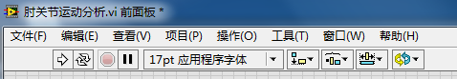
图1

根据实验流程，程序交互界面可分为3个部分，对应选项卡1~3。点击选项卡1，可看到程序第1部分，如图2所示，程序第一部分共有2个显示图，分别显示实验过程中肱二头肌和肱三头肌的肌电图。实验者可以通过程序第1部分观察测得的肌电信号是否正常，如果不正常，那么实验者需要检查电极是否脱落、硬件连线是否连接正确。

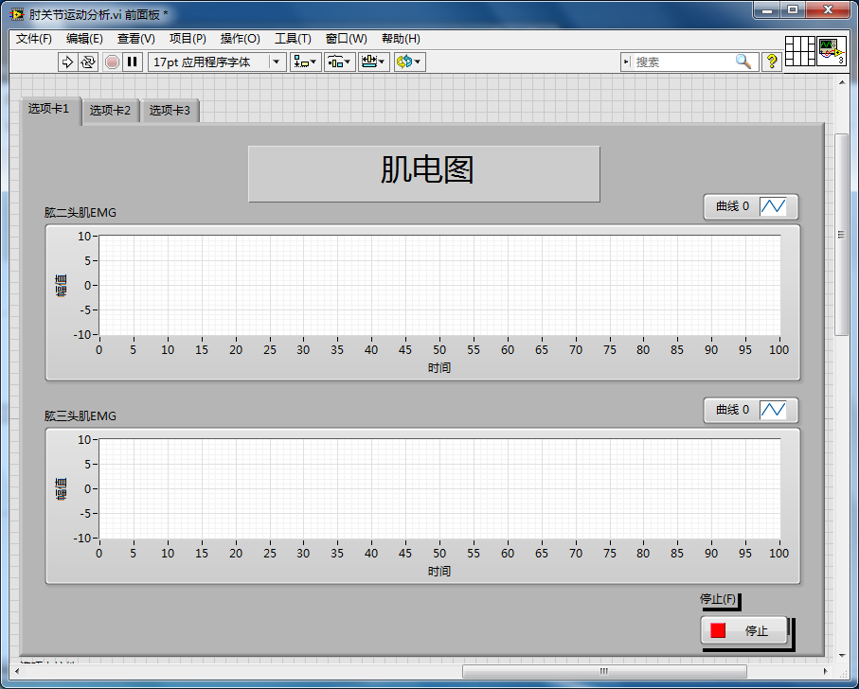
图2

参考图3，为程序第2部分，点击选项卡2，转换到该部分。该部分程序指导实验者进行肌肉等长收缩状态下MVC的测量，测量范围为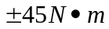。并且该部分程序具有标定功能，实验前，先点击标定按钮，测量静态力矩值的大小，再将静态力矩值复制粘贴到清零值处，对力学传感器标定和清零。标定之后，才可以点击测量按钮，测量肱二头肌和肱三头肌的MVC。

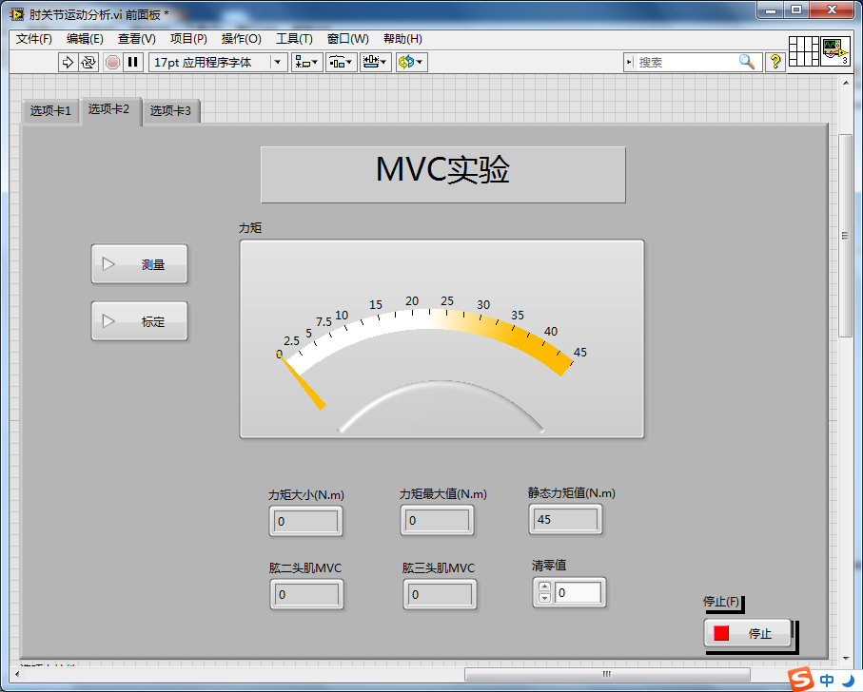
图3

参考图4，为程序第3部分，点击选项卡3，转换到该部分。该部分程序指导实验者进行肌肉等长收缩状态下的肘关节运动分析实验，包含两个小实验，分别是力学反馈实验或肌电反馈实验。其中，程序界面包含1个指示灯，灯亮时，提示实验者实验开始，灯灭时，提示实验者实验结束。包含一个实验方案选择控件，可选择力学反馈实验或者肌电反馈实验。包含2个滑块和一个范围为0~1的滑动杆，在力学反馈实验中，绿色滑块反应实验者产生的力矩大小，红色滑块代表目标力矩大小，实际力矩和目标力矩均根据MVC进行了归一化，因此滑动杆的1代表力矩大小等于MVC；在肌电反馈实验中，绿色滑块反应实验者肱二头肌和肱三头肌的共收缩情况，红色滑块为目标滑块，指导实验者通过调整自身肌肉的共收缩情况。需要说明的是，红色滑块，作为目标滑块，其运动时间、运动范围、运动速度已提前设置好，本实验中，目标红色滑块的运动方式在力学反馈实验中为正弦运动，在肌电反馈实验中为匀速运动。

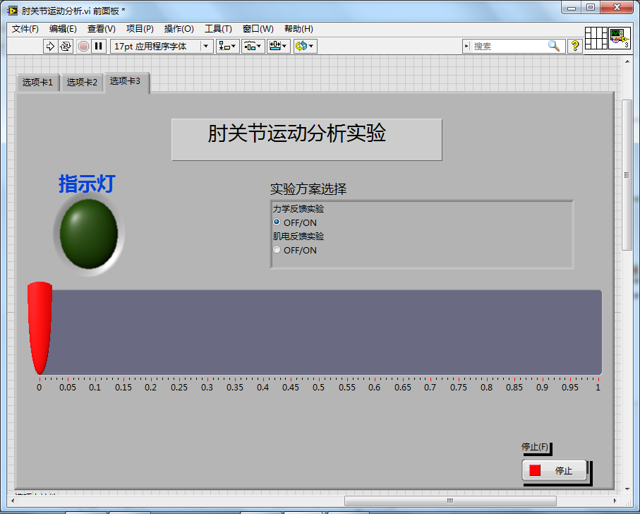
图4

- 其中，实验所需硬件装置操作方法介绍如下：
硬件装置同样包含3个部分，实验用电脑主机、数据采集装置和上肢固定装置。
首先介绍数据采集装置的各个部分及其连接方式。数据采集装置包含一次性Ag-AgCl表面电极、肌电图机、力传感器和数据采集卡。
图5为实验用Ag-AgCl电极，其采取3点式差动输入方式，一个为参考地，另外两个位输入端。肱二头肌和肱三头肌的肌腹表面各需贴有2个电极，注意电极粘贴时注意不要留有缝隙，保证电极中心距离在2~3cm。此外，还需贴一个参考电极在肘关节鹰嘴处。

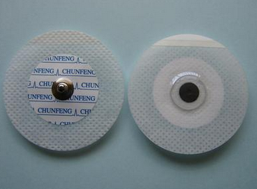
图5

参考图6，为NI公司的DAQ数据采集卡，具有16位AD转换功能和USB通讯功能。分别连接肌电图机的输出和数据采集卡的1、3、4、6接口（对应AI 0、AI GND、AI 1、AI GND通道)，同时将力传感器的输出连接到数据采集卡的接口7和接口9（对应AI 2、AI GND通道），并把数据采集卡的USB接口与实验用电脑主机USB接口相连接，进行数据传输。
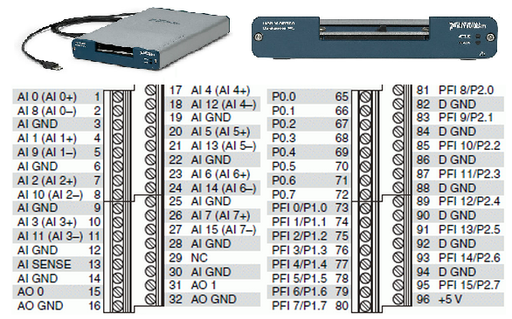
图6

实验用肌电图机具有滤波和放大的功能，能够对肌电信号进行初步的滤波，注意心电电极导联线的连接方法，如图8，注意黑电极扣为参考电极，需接地。

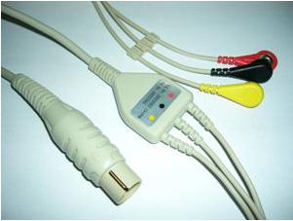
图7

实验用力传感器，见图7，为AKC-205型扭矩传感器，输出精度为1~2mv，量程范围为，其作为上肢固定装置的一部分，能够精确地测量实验过程中实验者所产生的力学信号。

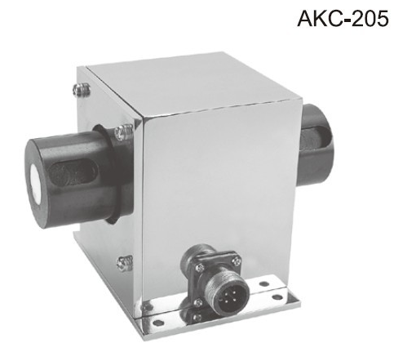
图8

- 实验阶段
- 肌电电极的粘贴
1、实验者通过肘部伸展和弯曲的方式找到自己的惯用侧上臂的肱二头肌（ biceps brachii )和肱三头肌( triceps brachii )。肱二头肌，作用是使手臂弯曲，当肘关节弯曲到45°时，可看到明显的隆起。肱三头肌，作用是使得手臂伸展，当肘关节外展到135°时，可看到明显的隆起。肌肉位置示意图如下：
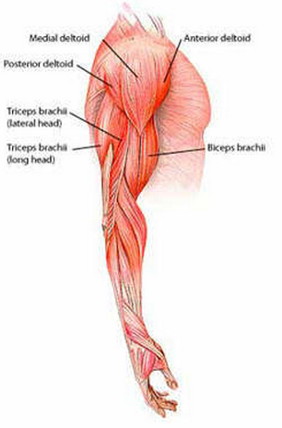
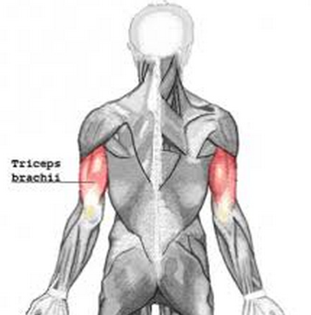

图9

2、用皮肤砂纸和酒精给粘贴部位消毒后，将一次性表面电极粘贴在正确位置。
3、按照实验准备阶段的操作说明连接好肌电图机和数据采集卡，力传感器和数据采集卡，以及数据采集卡和主机间的连线。
4、将表面电极与肌电图机上的导连线相连。
5、运行Labview程序，选择“暂不保存数据”，在选项卡1下观察测得的肌电图是否正常，要求不发力时肌电幅度在0周围，不超过正负0.5，且肘部弯曲或伸展时，肌电幅度明显变化。若测得得肌电图不正常，则检查电极是否有脱落或连线是否正确。
6、肌电图无误后，实验者将惯用侧手臂放置于试验台上，并握住上肢固定装置的把手。
7、另一名实验者帮助其将上肢托板固定，并系上绑带，将实验者上肢固定。固定好后，实验者必须晃动把手，看实验装置是否固定牢固，并检查肌电电极是否被绑带或手臂压住。

- 力传感器的清零
8、将实验用软件程序选项卡调整为2，点击运行程序，选择不保存数据，并点击标定按钮，此时上肢保持不发力的静止状态，保持约5到8秒，停止标定，将静态力矩值复制粘贴到清零端。

- 肌肉等长收缩最大张力的测定
9、打开肌电图机和力测量装置的开关。
10、点击运行程序，并点击测量按钮，选择保存数据，设置保存文件名“XXX+MVC+B/T+1”。XXX是姓名，M代表最大等长张力测量实验，B/T代表选取的肌肉是肱二头肌（biceps brachii）或肱三头肌（triceps brachii )，1代表度第一次实验。之后的文件照此规律命名。指示灯亮后，努力朝肘弯曲的方向发出最大力，保持最大水平2s后在1s内放松至0，进行3次实验，每次实验间隔休息30s。记录下肱二头肌的MVC，取3次平均值作为肘关节运动分析实验的归一化标准。
11、休息2分钟，运行程序，待指示灯亮后，努力朝肘伸展方向发出最大力，保持最大水平2s后在1s内放松至0，进行3次实验，每次实验间隔休息30s。

- 力学反馈实验
12、在测得肱二头肌和肱三头肌的最大等长张力后之后，休息2分钟，选择选项卡3。
13、选择力学反馈实验方案，选择保存实验数据，设置文件名为“XXX+Force+B/T+1”,点击运行程序。Force代表实验数据是在力学反馈实验下测得的。B/T分别代表肱二头肌作为主动肌或肱三头肌作为主动肌，1代表实验次序。
14、运行程序，根据指示灯的指示，通过改变发力大小和发力姿势，也就是肱二头肌和肱三头肌的共收缩情况，来调整绿色滑块使其尽量跟上红色滑块。注意此时尽量朝肘部弯曲方向发力，使得肱二头肌肌为主动肌，肱三头肌为拮抗肌。指示灯灭时，放松肌肉，休息1分钟。共进行3次，每次间隔1分钟。
15、休息2分钟，再运行程序，根据指示灯的指示，此时尽量朝肘部伸展方向发力，使得肱三头肌肌为主动肌，肱二头肌为拮抗肌，来调整绿色滑块使其尽量跟上红色滑块。指示灯灭时，停止程序，休息1分钟。共进行3次，每次间隔1分钟。

- 肌电反馈实验
16、休息3分钟，选择肌电反馈实验方案，点击运行程序，选择保存数据，设置文件名为“XXX+EMG+B/T+1”。EMG代表此数据是在肌电反馈实验实验下测得的。B/T分别代表肱二头肌作为主动肌或肱三头肌作为主动肌，1代表实验次序。
17、点击运行程序，根据指示灯的指示，通过改变发力大小和发力姿势，也就是肱二头肌和肱三头肌的共收缩情况，来调整绿色滑块使其尽量跟上红色滑块。注意此时尽量朝肘部弯曲方向发力，使得肱二头肌肌为主动肌，肱三头肌为拮抗肌。指示灯灭时，停止程序，休息1分钟。共进行3次，每次间隔休息1分钟。
18、休息2分钟，再运行程序，根据指示灯的指示，此时尽量朝肘部伸展方向发力，使得肱三头肌肌为主动肌，肱二头肌为拮抗肌，来调整绿色滑块使其尽量跟上红色滑块。指示灯灭时，停止程序，休息1分钟。共进行3次，每次间隔休息1分钟。
19、完成实验，关掉肌电图机和力传感器，关掉DAQ采集卡，拆下表面电极，丢弃到规定的垃圾桶里。
20、拷贝实验数据。

四．注意事项
1、注意力传感器的量程有限，避免在非正常实验姿势下大力拨动固定装置，损坏传感器。
2、力传感器在进行实验前一定要清零。
3、肌电信号在采集前一定要注意是否稳定或采集到。
4、注意实验间隔的休息，以免在肌肉疲劳情况下进行实验。
5、实验时，要保持上身坐姿稳定，肩关节和上臂不得晃动。

- 实验报告内容
- 描述整个实验的操作过程。
- 使用Matlab分析实验过程中MVC过程中采集到的力学信号和肌电信号，要求画出信号时域图，并对肌电信号进行滤波，画出其包络。
- 使用Matlab分析力学反馈实验中采集到的力学信号和肌电信号，要求画出信号时域图，并对信号进行滤波，画出其包络。
- 使用Matlab分析肌电反馈实验中采集到的力学信号和肌电信号，要求画出信号时域图，并对信号进行滤波，画出其包络。
- 根据实验信号的时域特征，试分析肌肉等长收缩过程中力学信号和肌电信号之间的对应关系，并作出讨论。

- 思考题
我们知道实际测得的力矩其实就是肱二头肌和肱三头肌产生的合力矩。在人体运动过程中，由于肱二头肌和肱三头肌之间的拮抗作用，肱二头肌和肱三头肌发生共收缩（co-contraction),所产生的力矩方向是相反的，显然，这样会消耗人体更多能量，做更多的功，从能量的角度来看，这是一种浪费行为。那么人体运动过程中为什么会有共收缩的存在呢？试从实验结果或查阅相关资料简单地分析共收缩对人体运动的意义。

